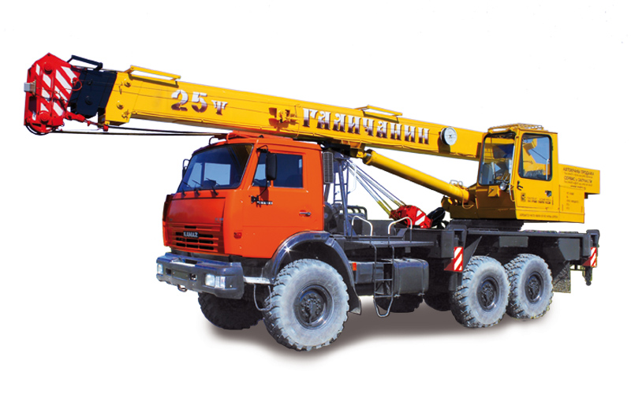

Технические характеристики

|  |  |
| --- | --- |
| **Параметр** | **Значение** |
| Максимальный грузовой момент, т.м | 80 |
| Грузоподьемность максимальная, т/вылет, м | 25/3,2 |
| Длина стрелы, м | 9,7 - 21,7 |
| Длина гуська, м | 9 |
| Максимальная высота подьема крюка, м |  |
| - с основной стрелой 21,7 м | 21,9 |
| - с основной стрелой 21,7 м и гуськом 9 м | 30,0 |
| Максимальная высота подьема крюка, м | 21,9 |
| Макс. глубина опускания крюка стрелой 9,7 м на вылете 5,0 м, м | 12 |
| Масса груза, при которой допускается выдвижение секций стрелы, т | 4,0 |
| Скорость подъема-опускания груза, м/мин |  |
| - номинальная (с грузом массой до 25,0 т) | 5-12 |
| - увеличенная (с грузом массой до 6,0 т) | 6,7-16 |
| Скорость посадки груза, м/мин | не более 0,3 |
| Частота вращения поворотной части, об/мин | от 0,15 до 1,4 |
| Скорость передвижения крана своим ходом, км/ч | до 70 |
| Размер опорного контура вдоль х поперек оси шасси, м |  |
| - при выдвинутых балках выносных опор | 4,2 х 5,6 |
| - при втянутых балках выносных опор | 4,2 х 2,28 |
| Масса крана в транспортном положении, т | 22,2 |
| Колесная формула базового автомобиля | 6 х 6 |
| Двигатель базового автомобиля: | дизельный |
| - модель | КамАЗ-740 |
| - мощность, л.с | 224 |
| Габариты крана в транспортном положении, м (длина х ширина х высота) | 12 х 2,5 х 3,8 |
| Температура эксплуатации, град. С | от -40 до +40 |

